# Mgr Emmanuel Gobilliard : « L’Église veut rejoindre les jeunes avec les JO »

Entretien

**Mgr Emmanuel Gobilliard a été nommé délégué pour le Saint-Siège des Jeux Olympiques 2024, qui se tiendront à Paris. L’évêque auxiliaire de Lyon, sportif à ses heures perdues, revient sur cette mission et la place qu’occupera l’Église dans l’événement très attendu.**

* Claire Riobé,
* le 24/07/2021 à 07:47
* Modifié le 24/07/2021 à 11:32

Lecture en 3 min.

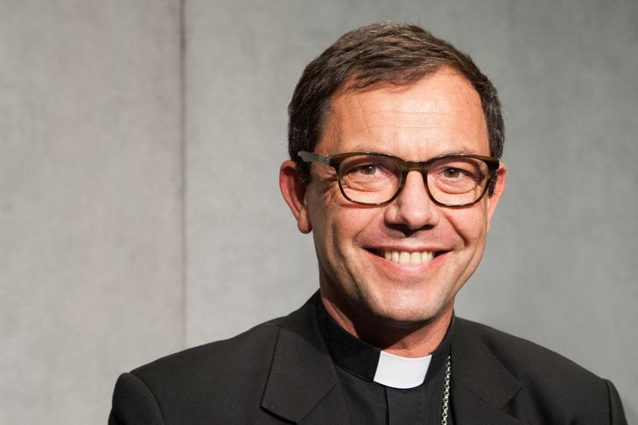

« Mon rôle est de mettre les uns en lien avec les autres, pour faire en sorte que les JO 2024 rejoignent personnellement chacun. » Mgr Emmanuel Gobilliard M.MIGLIORATO/CPP/CIRIC/Catholic Press Photo

**La Croix : Comment avez-vous été nommé à ce poste ?**

**Mgr Emmanuel Gobilliard :** J’ai été nommé par le Saint-Siège, qui m’a contacté via la [Conférence des évêques de France](https://www.la-croix.com/Religion/Catholicisme/France/Conference-eveques-France-2017-08-02) (CEF). Pourquoi moi ? Les évêques le savent, je crois, mais je suis le seul à avoir une licence en club sportif. Et puis il est vrai que j’ai aussi une longue expérience en tennis, foot et judo. En 2018, lorsque je participais au Synode pour les jeunes, je me souviens avoir organisé un tournoi de foot entre jeunes et évêques. On a dû comprendre que j’aimais le sport !

Mais je ne suis pas le seul à avoir reçu une mission pour ces [JO 2024](https://www.la-croix.com/Sport/Jeux-olympiques-2024) : Mgr Philippe Marsset [évêque auxiliaire de Paris] portera par exemple toute la dimension pastorale de l’événement. Mgr Luc Ravel [archevêque de Strasbourg] sera, lui, en lien avec les fédérations sportives. Nous sommes une petite équipe d’évêques, constituée pour l’occasion.

**En quoi consistera votre mission ?**

**E. G. :** Mon rôle est de mettre les uns en lien avec les autres, pour faire en sorte que les JO 2024 rejoignent personnellement chacun. Il est important de montrer que l’Église s’intéresse aujourd’hui au sport, que nous sommes en lien avec la société. D’autant qu’elle est historiquement présente dans ce milieu, au travers des clubs de sports qui ont souvent été fondés par des prêtres et des religieux. Pierre de Coubertin, l’inventeur des JO, était lui-même catholique. Aujourd’hui, les fédérations sportives de France représentent des dizaines de milliers de personnes, dont beaucoup de jeunes. Nous voulons montrer que l’Église les rejoints par cet événement.

Les JO posent également la question de l’interreligieux, et l’Église catholique est à la pointe dans ce domaine. La rencontre de pays aux traditions religieuses différentes implique toujours une connaissance cultuelle pour éviter les conflits. Sur place, les éventuels problèmes religieux se régleront à travers le dialogue interreligieux. J’aurai ce rôle de faire du lien, si des difficultés apparaissent.

**Quelles valeurs sportives vous rejoignent le plus, en tant que prêtre et chrétien ?**

**E. G. :** La fraternité, qui est évidemment très importante. Et puis je dirais la vulnérabilité et le handicap, qui sont deux dimensions réellement prises en compte dans le sport et qui peuvent même, parfois, devenir une force. Il y a quelques années, j’ai subi un très gros accident qui m’a obligé à rester longtemps en fauteuil. On avait même envisagé de m’amputer de la jambe gauche. J’étais très en lien avec Handisport à l’époque, et je trouve beau, aujourd’hui, de voir que le sport peut permettre aux personnes porteuses de handicap de s’exprimer. En fait, il y a un certain réalisme dans le sport : on est tel qu’on est, on ne peut pas tricher ou mentir. Moi, je ne pourrai jamais prétendre être un champion de foot !

Enfin, je vois qu’il existe en chaque être humain une dimension de compétition, et que l’exprimer dans le sport évite de l’exprimer ailleurs. Je trouve que l’Église a tout à fait sa place sur ces questions.

**Quelles initiatives comptez-vous mettre en place, d’ici aux JO 2024 ?**

**E.G :** Nous aurons d’abord une première réunion de travail avec Mgr Marsset, le 5 octobre. Mais nous allons avancer petit à petit : nous ne sommes qu’en 2021 ! Nous devons comprendre quels sont les besoins existants, et ce que l’on attend de nous.

Une chose est sûre : j’aimerais profiter de cet événement pour mettre en valeur des initiatives et des personnes pleines de générosité déjà investies dans le sport. Mettre en avant celles et ceux qui s’investissent au service des jeunes, parler d’initiatives en plein développement comme les patronages, etc.

Par ailleurs, je ne serai pas tant présent sur place qu’en amont, pour faire de cette rencontre un événement de communication. Il y a des sportifs qui sont chrétiens discrètement, je pense par exemple à Mélina Robert-Michon, et c’est important de les mettre en avant, de dire qu’on peut être chrétien et faire du sport ! Par ailleurs, pendant longtemps, nous avons associé les projets d’Église à quelque chose de pas drôle. Les élèves préféraient le prof de sport au prof de catéchisme… . Les jeunes ont aujourd’hui besoin de vivre des expériences fraternelles, exaltantes, qui ne sont pas contradictoires avec le fait de faire du sport. De ce point de vue, l’Église a des choses à leur proposer !